Universidad Autónoma de Baja California

Facultad de Ciencias Químicas e Ingeniería



**ORGANIZACIÓN DE LAS COMPUTADORAS Y LENGUAJE ENSAMBLADOR**

**Practica 2**

**Organización de la sección de entrada/salida para un procesador genérico**

**Docente:** Sanchez Herrera Mauricio Alonso

**Alumno:** Gómez Cárdenas Emmanuel Alberto

**Matricula:** 1261509

Contenido

TEORIA 3

Tipos de Puertos 3

DESARROLLO 5

Parte 1 (Latch de Salida) 5

Circuito Implementado 5

Actividad para probar el diseño: 6

Parte 2 (Latch Entrada/Salida) 8

Circuito Implementado 8

Actividad para probar el diseño: 9

CONCLUSIONES 14

ENLACE AL CIRCUITO 14

REFERENCIAS 15

# TEORIA

Un puerto es una interfaz a través de la cual se pueden enviar y recibir señales desde un sistema hacia otros. Esta interfaz puede ser de tipo física (hardware) o lógica (software). La información de entrada/salida (E/S) se refiere a la comunicación entre un sistema de procesamiento de información y otro sistema de procesamiento. Las entradas son las señales o datos recibidos por el sistema y las salidas son las enviadas por este.

Un dispositivo de E/S es un componente electrónico que permito la transmisión y recepción de información desde o hacia el ordenar. Ejemplos de este son los teclados, monitores, impresora, entre otros. Su objetivo principal es interconectar la mayor cantidad de dispositivos a un computador

En la arquitectura de las computadoras, la combinación entre el CPU y la memoria principal es considerada como el cerebro de la computadora, así mismo, cualquier transferencia de información desde ese punto es considerada entrada y, o salida.

## Tipos de Puertos

Actualmente se utilizan una multitud de interfaces para las conexiones entre el procesador y los distintos periféricos de las cuales para cada conexión deseada se utiliza un puerto especifico, entre estos están:

* PCI (Interconexión de Componentes Periféricos):
  + Es un bus estándar de computadoras para conectar dispositivos periféricos directamente a la placa base, estos dispositivos pueden ser circuitos integrados o tarjetas de expansión.
* PCI Exprés:
  + Es un nuevo desarrollo del bus PCI que usa los conceptos de programación y los estándares de comunicación existentes, pero se basa en un sistema de comunicación serie mucho más rápido que PCI.
* Puerto Serie:
  + Es una interfaz de comunicaciones de datos digitales, frecuentemente utilizado por computadoras y periféricos, donde la información es transmitida bit a bit, permitiendo la transferencia de solo un bit a la vez.
* Puertos Paralelos:
  + Es una interfaz entre un computador y un periférico cuya principal característica es que, a comparación de los puertos seriales, este permite la transferencia de bytes.
* Puertos de Memoria:
  + Son aquellos puertos o bahías donde se pueden insertar nuevas tarjetas de memoria con la finalidad de extender la capacidad de la misma.
* Puertos PS/2
  + Este puerto fue creado por IBM en 1987 con el objetivo de conectar teclados y ratones a los ordenadores de la familia Personal System/2.
* Puertos USB (Bus Universal en Serie):
  + Es un bus de comunicaciones que sigue un estándar que define los cables, conectores y protocolos usados en un bus para conectar, comunicar y proveer de alimentación eléctrica entre computadoras, periféricos y dispositivos electrónicos.
* Puertos Ethernet
  + Es un puerto que se utiliza en exclusiva para la conexión del cable RJ45 y a través del cual se dispone de una conexión a internet.
* Puertos Inalámbricos:
  + Las conexiones en este tipo de puertos se hacen sin necesidad de cables para la conexión entre el emisor y el receptor, en cambio, se utilizan las ondas electromagnéticas.
* Puerto VGA (Matriz de Gráficos de Video):
  + El conector común de 15 pines se encuentra en la mayoría de las tarjetas gráficas, monitores de computadoras y otros dispositivos. Estos conectores casi siempre son utilizados exclusivamente para transportar componentes analógicos RGBHV (rojo, Verde, Azul, Sincronización Vertical, sincronización Horizontal) junto con señales de video y datos.
* Puertos HDMI (Interfaz Multimedia de Alta Definición):
  + Este provee una interfaz entre cualquier fuente de audio y video digital como podría ser un reproductor Blu-Ray, un monitor de A/V, un receptor de A/V, entre otros.
* Puertos Jack:
  + Estos se utilizan para transportar la señal de audio analógica (Altavoces, micrófonos, líneas de entrada, entre otros).

# DESARROLLO

Parte 1 (Latch de Salida)

* Basado en la Figura 1, simular en el puerto de salida en Logisim, considerando lo siguiente:
* 16 bits de direcciones
* 16 bits de datos
* Es necesario diseñar un decodificador para el control del latch, deberá responder ante la señal 𝐼𝑂𝑊𝑅 (IO Write)

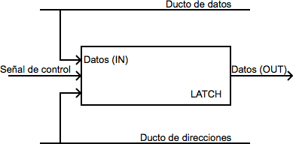

Figura 1. Puerto de salida

## Circuito Implementado

## Actividad para probar el diseño:

1. Ingresar algún dato en el ducto de datos y verificar no haya datos en la salida del latch.

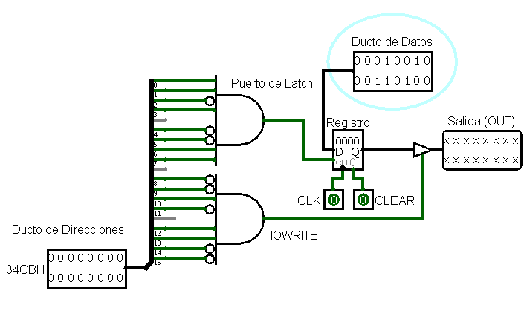

1. Ingresar la dirección correcta del latch seguido por la señal de control del latch, posteriormente leer los datos en la salida del latch.

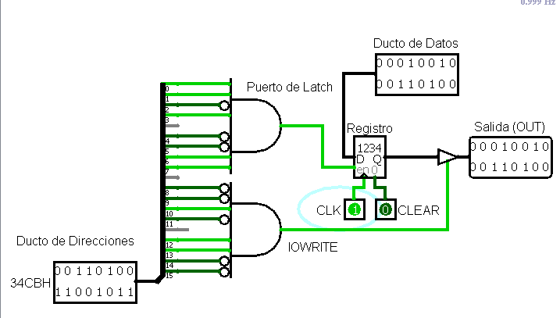

Ingresar alguna dirección diferente del latch seguido por la señal de control, posteriormente no debería haber cambio en la salida del latch.

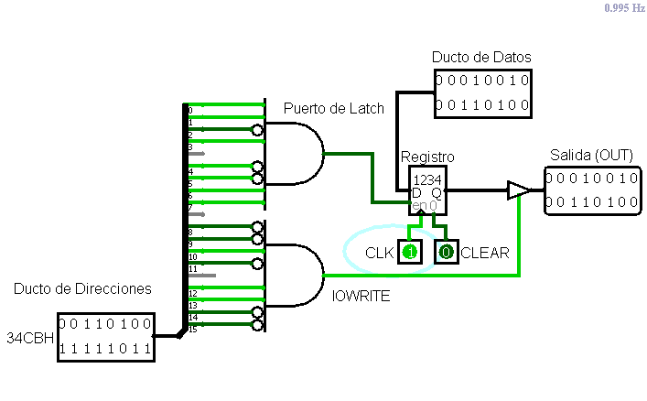

1. Ingresar datos diferentes al ducto de datos, verificando la salida del latch no haya cambiado.

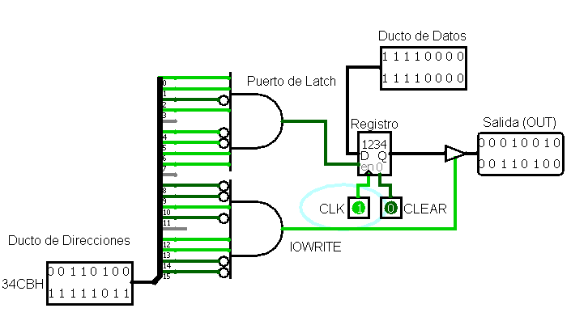

## Parte 2 (Latch Entrada/Salida)

Basado en el diseño anterior, crear un puerto de entrada/salida. Se deberá considerar lo siguiente:

* 16 bits de direcciones
* 16 bits de datos
* La señal de control de escritura deberá responder a 𝐼𝑂𝑊𝑅 (IO Write)
* La señal de control de lectura deberá responder a 𝐼𝑂𝑅𝐷 (IO Read)
* Las señales de control responderán ante la dirección ingresada, donde el MSB (byte más significativo):
  + A4h indica escritura
  + A7h indica lectura
* El puerto del latch se identificará por el LSB (byte menos significativo), la dirección será asignada por el alumno
* Ya no se controlará nada manualmente
* El latch de E/S serán realmente dos latches

## Circuito Implementado

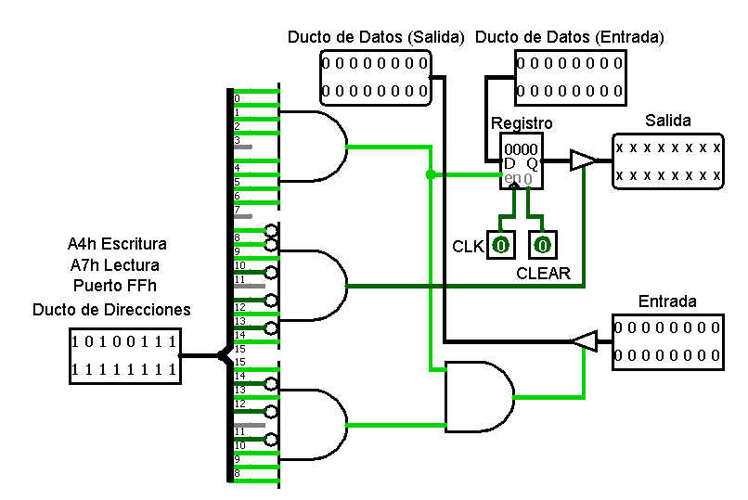

## Actividad para probar el diseño:

1. Ingresar algún dato al ducto de datos, no debería de haber cambio en la salida.

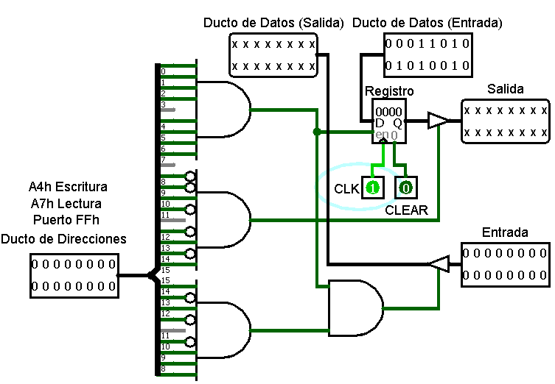

1. Ingresar la dirección correcta (MSB) para escritura al latch, pero ingresando otro comando diferente a las señales de control (LSB), no debería de haber cambio en la salida.

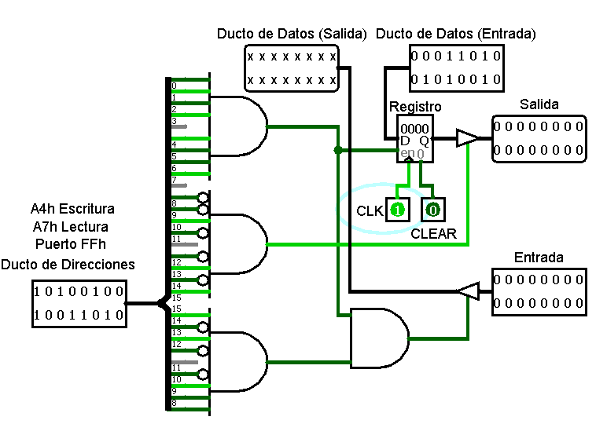

1. Ingresar la dirección (MSB-LSB) correcta para escritura al latch, los datos dentro del ducto deberían de aparecer en la salida del latch.

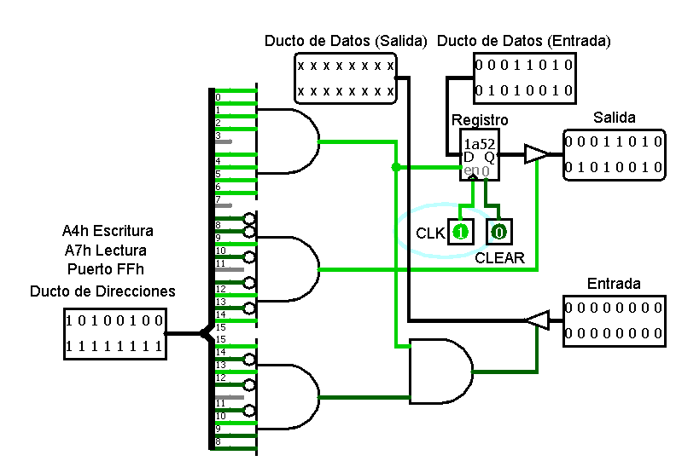

1. Ingresar alguna dirección diferente en el ducto de direcciones, los datos en la salida del latch no deberían de cambiar.

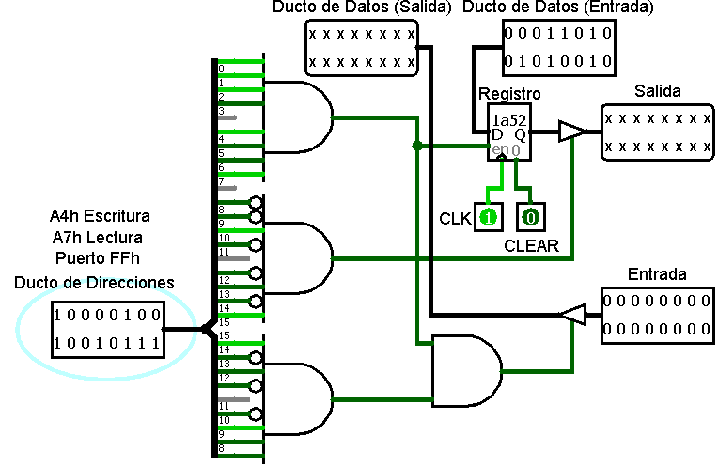

1. Ingresar algún dato a la entrada del latch (de afuera hacia adentro), no debería de haber cambio en el ducto de datos.

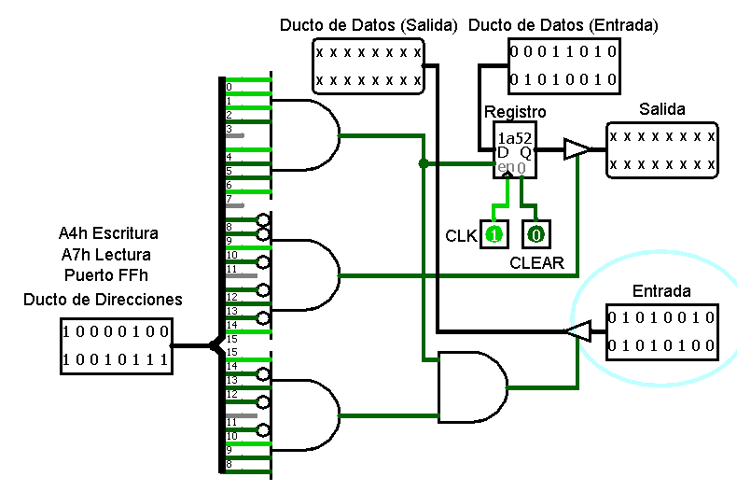

1. Ingresar la dirección correcta para lectura del latch, los datos del ducto de datos deberían de contener los datos que se encuentran en la entrada del latch (de afuera hacia adentro).

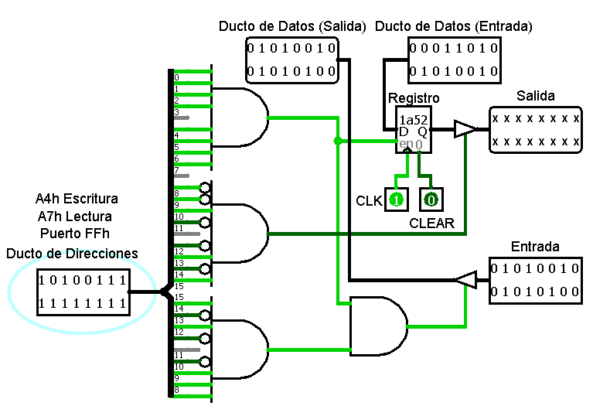

# CONCLUSIONES

Los puertos de entrada y salida son unos componentes necesarios dentro de cualquier dispositivo ya que, sin este, no existe transferencia de información entre los sistemas internos, y mucho menos hacia el usuario. Gracias a estos es posible poder manipular información al más bajo nivel con el simple uso de un dispositivo de entrada, como lo es un teclado ordinario.

# ENLACE AL CIRCUITO

<https://drive.google.com/file/d/1tlcrBOJsbTeOlfN-A4vKN1RxWGgNsA-G/view?usp=sharing>

# REFERENCIAS

*¿Qué es un puerto Ethernet? | Tecnonautas*. TecnoNautas. <https://tecnonautas.net/que-es-un-puerto-ethernet/>.

*El puerto jack - los conectores&cableados*. Sites.google.com. <https://sites.google.com/site/losconectorescableados/1-5-puertos-de-audio/el-puerto-jack>.

*High-Definition Multimedia Interface*. Es.wikipedia.org <https://es.wikipedia.org/wiki/High-Definition_Multimedia_Interface>.

*Interfaz (electrónica)*. Es.wikipedia.org. <https://es.wikipedia.org/wiki/Interfaz_(electr%C3%B3nica)>.

*Puerto (informática)*. Es.wikipedia.org <https://es.wikipedia.org/wiki/Puerto_(inform%C3%A1tica)>.

*Puerto paralelo*. Es.wikipedia.org. <https://es.wikipedia.org/wiki/Puerto_paralelo>.

*Puerto serie*. Es.wikipedia.org. <https://es.wikipedia.org/wiki/Puerto_serie>.

R., J. (2020). *10 PUERTOS DE LA COMPUTADORA, imagenes y sus funciones*. 247 Tecno. <https://247tecno.com/puertos-de-la-computadora-y-funciones/>.

*Video Graphics Array*. Es.wikipedia.org. <https://es.wikipedia.org/wiki/Video_Graphics_Array>.